**1. Карта–схема распределения земель лесного фонда, расположенных на территории Республики Дагестан, с границами муниципальных образований и лесничеств.**

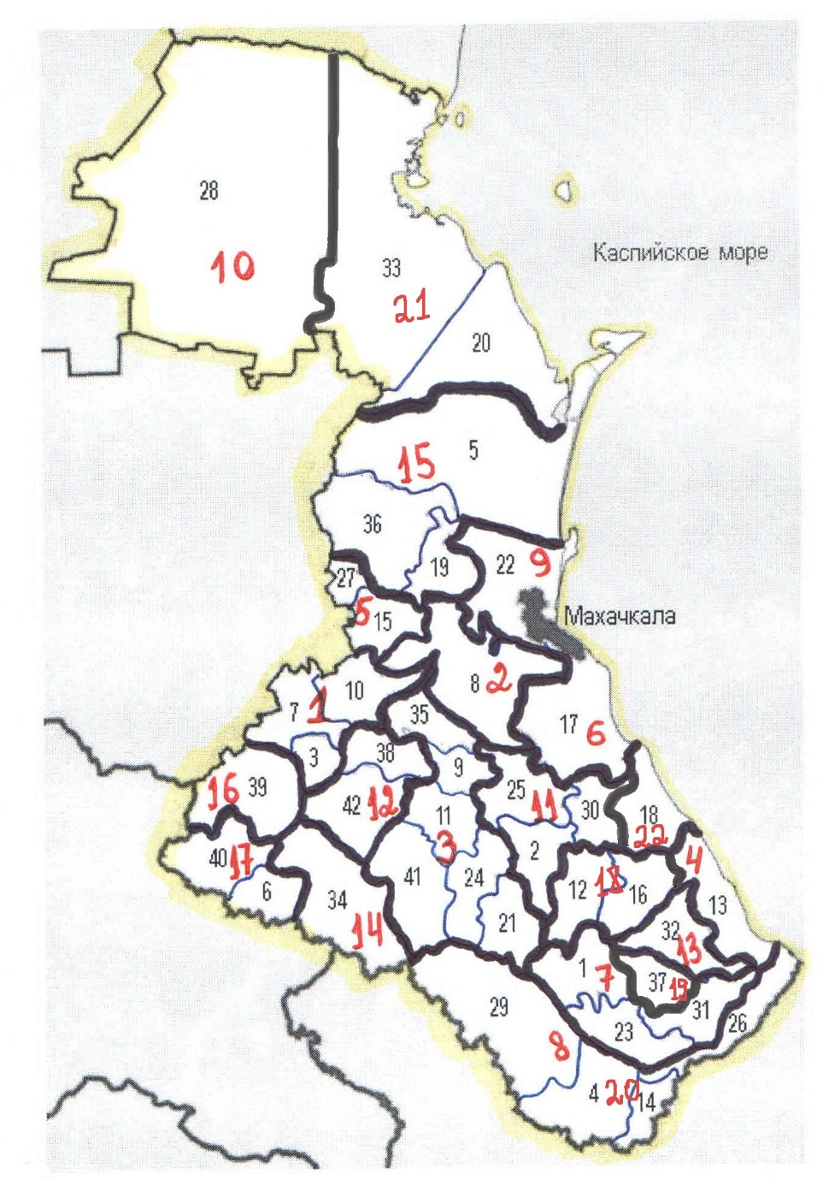 **Муниципальные образования (районы):**

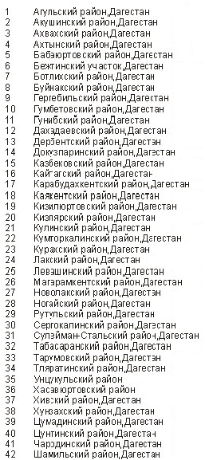

**Лесничества**

|  |  |
| --- | --- |
| **1** | Ботлихское 13,7 |
| **2** | Буйнакское 26,9 |
| **3** | Гунибское 24,8 |
| **4** | Дербентское 16,7 |
| **5** | Казбековское 20,9 |
| **6** | Карабудахкентское 27,1 |
| **7** | Касумкентское 16,1 |
| **8** | Магарамкентское 13,7 |
| **9** | Махачкалинское 18,0 |
| **10** | Ногайское 14,2 |
| **11** | Сергокалинское 20,8 |
| **12** | Советское 15,7 |
| **13** | Табасаранское 24,1 |
| **14** | Тляратинское 29,0 |
| **15** | Хасавюртовское 22,4 |
| **16** | Цумадинское 20,0 |
| **17**  **18**  **19**  **20**  **21**  **22** | Цунтинское 52,1  Кайтагское 29,2  Хивское 17,1  Самурское 7,7  Кизлярское 10,0  Каякентское 8,9  **449,1** |

- граница лесничеств

- граница Муниципального

образования (района)

Все земли лесного фонда на территории Республики Дагестан

относятся к зоне наземного обнаружения и тушения лесных пожаров